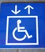



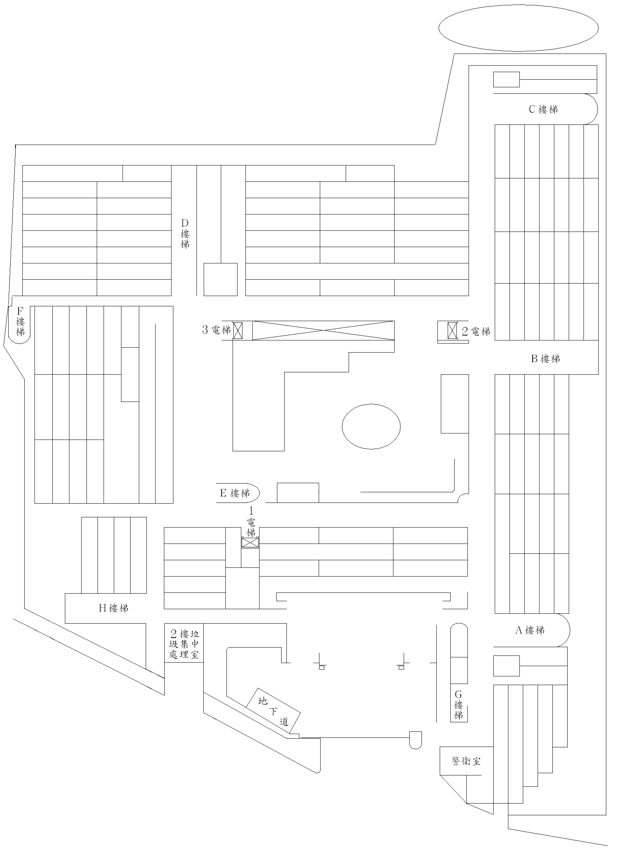
109.7.6主管會報決議
跆拳道練習室 |  | 綜合活動教室
生活科技教室 |  |  | 壘球打擊練習室
童軍團部 |  |  | 烹飪教室
體育教師辦公室 |  |  | 體適能  中心
地下室
操場
7F
6F
5F
4F
3F
臺北市立北投國民中學
109學年度無障礙設施配置圖

生活科技專科教室B
生活科技專科教室A
家政資源教室

家政專科教室
社會專科教室
英語專科教室
數學特色教室
數學專科教室
校長室
簡報室
８Ａ音樂教室
準備室
家長會
資源教室E
表演藝術教室
準備室
701
703
707
708
709
710
711
713
801
906
905
904
907
908
909
風雨操場
D資源教室C
特教辦公室
Ｂ資源教室Ａ
團輔室
諮商室
輔導室
生涯教室

輔導多功能教室

儲物室

營運辦公室
資優教室C
室

資優教室B

資優教室A

３Ａ辦公室
校本彈性課程

903

902
４Ａ辦公室
５Ａ辦公室
樂活教室B

樂活教室A
表藝教室
６Ａ辦公室
705
706
７Ａ辦公室
輔導教師辦公室
８Ａ美術教室
７Ａ理化實驗室
控制室

藝文空間
圖書館
演講廳
８Ｂ美術教室
專科教室
３Ａ音樂教室
２Ｂ電腦室
合作社
人事室
總務處
808
807
806
教務處
健體教室

男廁所
女廁所
１Ａ教師辦公室
課程準備室

910
901
802
設計思考教室

911
810
803
AloT教室

912
811
804
運算思維教室

913
812
805
無障礙廁所
補校辦公室
健康中心
２Ａ電腦教室
３Ａ電腦教室
專科教室

教學準備室
男廁所
女廁所
晤談室
電腦
中心

設備組資訊組

交通安全教室
辦公室
會計室

教師會
退休教師

７Ｂ理化器材室
地科教室
６Ａ理化實驗室
６Ｂ理化器材室
６Ｃ理化實驗室
５Ａ生物實驗室
５Ｂ生物器材室
５Ｃ生物實驗室
702
無障礙廁所
男廁所
女廁所
青春82廣場
2F | 3F | 4F | 5F | 6F | 7F
5F
4F
3F
校史室
校史室
補校教室
補校教室
補校教室
704
烹飪教室
809
油印室
智慧教室
學務處
廣播室
晤談室
英語語言教室

